我校举行市第十一次党代会精神宣讲会

[2017-06-27]   发布单位：办公室   阅读次数：4757

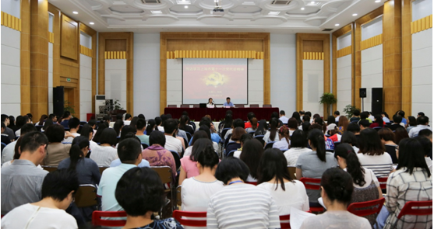

6月21日，学校在报告厅举行上海市第十一次党代会精神宣讲会，邀请上海市第十一次党代表大会代表、上海海关学院孙浩教授来校作宣讲。会议由党委副书记何光主持。

会上，孙浩传达了韩正同志代表十届市委所作报告的主要内容，以及十届市纪委向市第十一次党代表大会所作工作报告的主要内容，对党代会报告的主要内容和精神进行解读。孙教授表示，市委工作报告描绘了今后五年上海发展令人向往的新蓝图。报告鲜明提出“勇当排头兵、敢为先行者，不断把社会主义现代化国际大都市建设推向前进”，这是对报告主题的高度概况凝练，体现了坚决贯彻落实中央精神和习近平总书记对上海工作的要求，体现了市委抓工作的连续性，将上海的过去、今天和未来紧密联系在一起，体现了上海广大党员和干部群众昂扬向上的精神状态，也明确了未来五年的奋斗目标和重大任务。

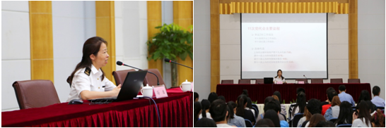

与会人员纷纷表示通过宣讲会对市第十一次党代会精神有了更深刻、全面的了解。学校也将采取多种形式，组织教职工开展政治学习，进一步增强教职工的责任感、使命感、紧迫感，将党代会精神落到学校的实际工作中去。